 | Министерство науки и высшего образования Российской Федерации  Федеральное государственное автономное образовательное учреждение  высшего образования  «Московский государственный технический университет  имени Н.Э. Баумана  (национальный исследовательский университет)»  (МГТУ им. Н.Э. Баумана)

ФАКУЛЬТЕТ ___ИНФОРМАТИКА И СИСТЕМЫ УПРАВЛЕНИЯ_____________________________

КАФЕДРА _____СИСТЕМЫ ОБРАБОТКИ ИНФОРМАЦИИ И УПРАВЛЕНИЯ__________________

РАСЧЕТНО-ПОЯСНИТЕЛЬНАЯ ЗАПИСКА

К ДОМАШНЕМУ ЗАДАНИЮ

НА ТЕМУ:
Транзитная спектроскопия экзопланет
________________________________________________
________________________________________________
________________________________________________
________________________________________________

Студент __ИУ5-51Б_______ _________________ ____Е.А. Подвигалкин_____
(Группа) (Подпись, дата) (И.О.Фамилия)

Руководитель _________________ ______А.И. Канев______
(Подпись, дата) (И.О.Фамилия)

- г.

АННОТАЦИЯ
Расчетно-пояснительная записка содержит 28 страниц. С приложениями объем составляет 44 страницы. Работа включает в себя 9 диаграмм и 8 изображений системы. В процессе выполнения было использовано 11 источников.
Объектом разработки является система для расчета стадии гипертонической болезни, позволяющая аналитикам оформлять заявки на расчет точки безубыточности, а финансовым директорам – принимать решение об одобрении или отклонении данных заявок.
Цель работы заключается в разработке системы, включающей в себя основной веб-сервис, дополнительный асинхронный сервис на Rust, веб-приложение и нативное приложение на Tauri, которая позволит астрофизикам-исследователям создавать заявки на расчет химического состава экзопланет, а модератор – управлять каталогом элементов и обрабатывать заявки.
В ходе выполнения работы была разработана архитектура основного веб-сервиса, реализованы и развернуты основный веб-сервис и асинхронный сервис для выполнения расчетов химического состава экзопланет, разработан интерфейс для взаимодействия с основным веб-сервисом, созданы нативное приложение и прогрессивное веб-приложение, способные общаться с основным веб-сервисом.
Пояснительная записка содержит 2 приложения.

СОДЕРЖАНИЕ
АННОТАЦИЯ 2
ВВЕДЕНИЕ 4
ПРЕДМЕТНАЯ ОБЛАСТЬ 6
АРХИТЕКТУРА 12
АЛГОРИТМЫ 18
ОПИСАНИЕ ИНТЕРФЕЙСА 20
ЗАКЛЮЧЕНИЕ 26
СПИСОК ИСПОЛЬЗОВАННЫХ ИСТОЧНИКОВ 27
ПРИЛОЖЕНИЕ А ТЕХНИЧЕСКОЕ ЗАДАНИЕ 28
1. Цель 29
2. Назначение разработки 29
3. Стадии и этапы разработки 29
4. Требования к функциональным характеристикам 30
5. Требования к составу и параметрам технических средств 34
6. Требования к информационной и программной совместимости 34
ПРИЛОЖЕНИЕ Б СПИСОК HTTP МЕТОДОВ 35

ВВЕДЕНИЕ
На современном этапе развития астрономии особое значение приобретают точность и оперативность получения информации о физических и химических свойствах экзопланет. С ростом объёма данных, получаемых с космических и наземных телескопов, ежегодно увеличивается количество разработок, направленных на повышение эффективности астрофизического анализа. За последние годы существенно возрос спрос на информационные системы, позволяющие учёным быстро обрабатывать большие массивы наблюдательных данных, находить и характеризовать потенциально обитаемые миры. На этом фоне усиливается потребность в удобных и надёжных инструментах, обеспечивающих автоматизированный анализ ключевых астрофизических данных, среди которых транзитная спектроскопия занимает одно из центральных мест.
Транзитная спектроскопия является основным методом исследования состава атмосфер экзопланет, широко применяется при поиске биосигнатур, определении климатических условий и проверке планетарных моделей. Этот метод позволяет определить, какие химические элементы и соединения присутствуют в атмосфере планеты, проходящей по диску своей звезды, что делает его незаменимым инструментом для астрономов, астрофизиков и планетологов.
Целью данной работы является разработка системы, включающей в себя основной веб-сервис, дополнительный асинхронный сервис на Rust, веб-приложение и нативное приложение на Tauri. Эта система позволит исследователям создавать заявки на анализ спектральных данных, а руководителям научных групп – управлять параметрами расчётов и принимать решения об их дальнейшей обработке.

Создаваемая система предназначена для научных организаций и исследователей, занимающихся изучением экзопланет и анализом астрономических данных. Система ориентирована на астрономов, которые получают возможность фиксировать исходные данные наблюдений, отслеживать статус их обработки и формировать структурированные запросы на сложный вычислительный анализ.
Система автоматизирует процесс анализа данных транзитной спектроскопии, обеспечивая удобство использования, повышение точности вычислений и доступ к структурированной научной информации. Это позволяет сократить время обработки данных, минимизировать риск ошибок, связанных с ручными вычислениями, и повысить общую эффективность исследований экзопланетных атмосфер.
Нефункциональные требования к разрабатываемой системе:
- Поддержка кроссплатформенности.
- Русификация интерфейса системы.
В ходе работы необходимо выполнить следующие задачи:
  - Создать MVP и базовый дизайн на основе nasa.com
  - Создать базу данных для хранения данных
  - Создать веб-сервис на Golang
  - Реализовать авторизацию и хранение отозванных JWT-токенов в Redis
  - Разработать базовый SPA на React для гостя
  - Внедрить адаптивность, добавить менеджер состояний Redux Toolkit
  - Настроить виртуальную сеть Zerotier
  - Реализовать интерфейс аналитика и финансового директора
  - Разработать нативное приложение на Tauri
  - Развернуть приложение при помощи GitHub Pages
  - Разработка асинхронного сервиса на Rust для расчета точки безубыточности
  - Подготовить набор документации, включающий РПЗ, ТЗ и набор диаграмм
  - Оформить git-репозиторий на сервисе GitHub, содержащий исходный код проекта.

ПРЕДМЕТНАЯ ОБЛАСТЬ
Большая часть ключевых астрофизических параметров ранее рассчитывалась вручную астрономами и исследователями, однако благодаря развитию цифровых технологий стало возможным автоматизировать сбор, обработку и анализ этих данных с использованием специализированных информационных систем [1]. Параметры, необходимые для определения химического состава атмосферы экзопланеты, включают данные о звезде (температура, радиус), параметры транзита (глубина, длительность), а также интенсивность поглощения на длинах волн, соответствующих характерным спектральным линиям химических элементов. В ряде случаев астрофизические данные могут терять актуальность или переставать представлять аналитическую ценность — в таких ситуациях руководитель или модератор может скрывать или архивировать их из активного использования.
Современные веб-системы спектрального анализа содержат профиль заявки на расчет, описание её астрофизических характеристик, историю изменений параметров и полученных результатов, а также дополнительные сведения, такие как радиус планеты или орбитальный период. После каждого обновления данных система фиксирует результат — корректный расчёт, успешное обновление параметров или отклонение, требующее внимания модератора. Одна заявка может проходить множество стадий обработки и корректировок.
На данный момент такие системы преимущественно применяются в научной и исследовательской среде для анализа данных с телескопов, однако в дальнейшем возможно расширение функционала для интеграции с автоматизированными обсерваториями, системами обработки изображений и внешними каталогами астрономических данных [1].
Большая часть астрофизических параметров ранее определялась вручную, однако развитие цифровых технологий позволило автоматизировать их сбор и анализ с использованием специализированных научных информационных систем [1]. Одним из ключевых параметров является содержание химических элементов в атмосфере экзопланеты, что требует анализа интенсивностей поглощения (англ. absorption intensity), характеристик звезды-хозяина (англ. host star characteristics) и параметров орбиты (англ. orbital parameters). Современные подходы к анализу транзитной спектроскопии основаны на использовании методов корреляционного анализа (англ. cross-correlation function), байесовского вывода (англ. Bayesian inference) и моделей атмосферы (англ. atmospheric retrieval models), что позволяет оценивать состав атмосферы даже при высоком уровне шума в данных [1].
Целью исследования [1] является повышение точности определения химического состава за счёт применения методов интеллектуального анализа данных и автоматизации обработки спектроскопической информации. В результате авторы демонстрируют возможность значительного сокращения времени расчётов, повышения точности моделей и их применения в условиях ограниченных вычислительных ресурсов.
Научная веб-система спектрального анализа включает профиль заявки (англ. analysis profile), описание её параметров, историю изменений (англ. change history), а также сведения о наблюдаемых химических элементах. Каждое обновление данных фиксируется системой и может быть классифицировано как корректное либо требующее проверки модератором. В работе [2] показано, что эффективность научного анализа существенно зависит от стратегии обработки данных (англ. processing strategy) и качества исходных наблюдений. Целью исследования является разработка оптимальных режимов анализа, учитывающих индивидуальные особенности каждой планетной системы. В результате предложен метод формирования персонализированных моделей обработки, позволяющий своевременно выявлять аномалии и артефакты в данных.
Таким образом, перспективным направлением развития научных информационных систем является создание комплексных цифровых платформ, способных автоматически собирать спектроскопические данные, анализировать их динамику (англ. dynamics), выявлять критические отклонения и поддерживать исследователя при принятии решений о дальнейшей интерпретации результатов [1, 2].
Основная часть расчётов сегодня проводится с использованием специализированных программных пакетов. Они, с одной стороны, мощные, с другой — требуют ручной настройки и зависят от человеческого фактора. Вероятность ошибки возрастает при неверном вводе исходных данных или использовании устаревших калибровок. Упрощенная модель для оценки содержания элемента может быть выражена формулой:
$C=k\frac{I_{abs}}{T_{star}{R_{planet}}^{2}}$ (1)

- где:
- C – искомая концентрация элемента;
- $I_{abs}$ – интенсивность поглощения спектральной линии;
- $T_{star}$ – температура звезды;
- $R_{planet}$– радиус планеты;
- k – калибровочный коэффициент.
Функции пользователей с различными ролями описаны на диаграмме прецедентов (рисунок 1).
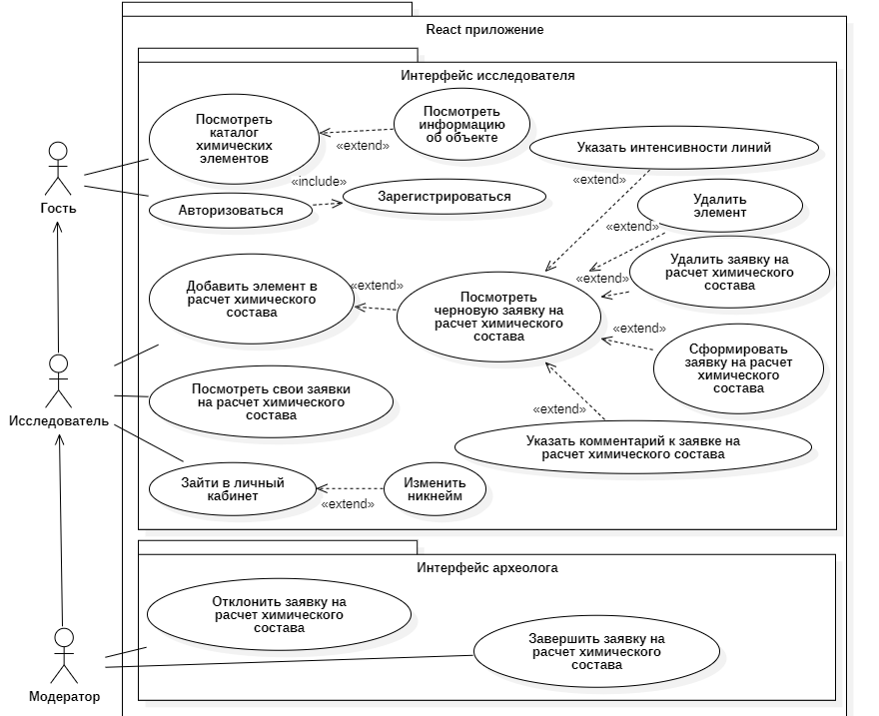
Рисунок 1 – Диаграмма прецедентов

Перед началом работы астрофизик-исследователь может ознакомиться с возможностями системы. Далее он может просмотреть каталог химических элементов, доступных для анализа. Для каждого элемента указаны его название, характерные спектральные линии и краткое описание. Исследователь может изучить более подробную информацию о заинтересовавших его элементах.

Для создания заявки на расчет состава атмосферы исследователь последовательно добавляет в "корзину" все необходимые элементы и задает параметры наблюдения (например, радиус планеты, температуру звезды). Для каждого добавленного в черновую заявку элемента необходимо указать интенсивность поглощения, полученную из наблюдений. После этого исследователь может сформировать заявку.

Модератор выполняет функции контроля и валидации, поскольку он имеет доступ ко всем заявкам, созданным исследователями. Для удобства работы он может отфильтровать заявки по дате, статусу или автору. Модератор проверяет корректность указанных данных, оценивает качество наблюдений и принимает решение об отклонении заявки или её успешном завершении, после чего запускается асинхронный процесс сложного расчета.

В приложении также предусмотрена роль гостя (неавторизованного пользователя), имеющего доступ только к просмотру общей информации о системе и ознакомлению с каталогом элементов.

Процесс работы с заявками включает несколько последовательных шагов. Сначала исследователь создаёт черновую заявку. После этого он может удалить заявку или сформировать её. Если он формирует заявку, далее она может быть либо успешно завершена, либо отклонена модератором. Возможные состояния статуса заявки на расчет отображены на диаграмме состояний (рисунок 2). 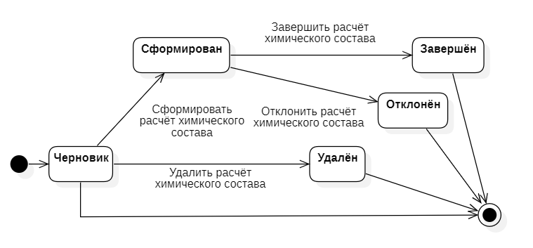
Рисунок 2 – Диаграмма состояний заявок

Логика ключевого бизнес-процесса визуализирована на диаграмме деятельности (рисунок 3). Процесс инициируется созданием исследователем заявки на расчет химического состава для выбранных им элементов и завершается либо отклонением заявки, либо успешным завершением заявки с рассчитанным химическим составом.
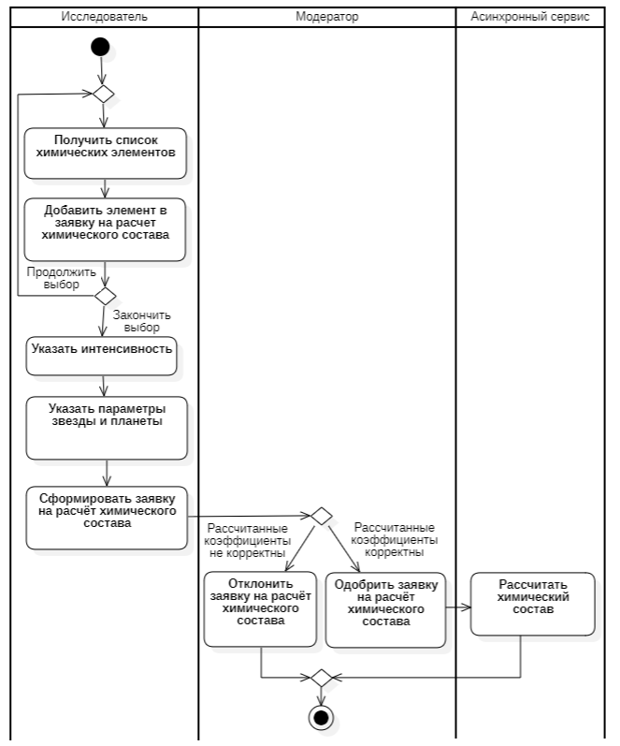
Рисунок 3 – Диаграмма деятельности

АРХИТЕКТУРА
Архитектура системы отображена на диаграмме развертывания (рисунок 4).
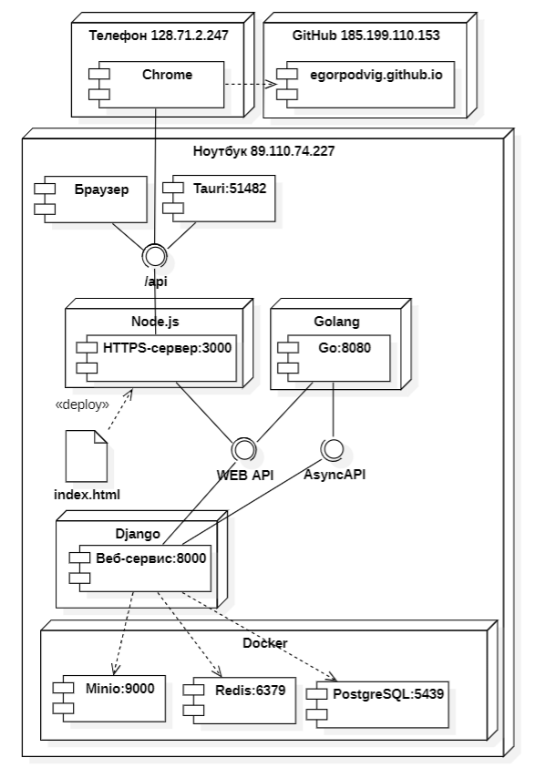
Рисунок 4 – Диаграмма развертывания

Бэкенд системы разделен на два веб-сервиса. Основной веб-сервис написан на языке программирования Golang [3] с использованием веб-фреймворка Gin [4]. Golang был выбран из-за высокой производительности и простоты синтаксиса. Разработка полноценного API была выполнена в кратчайшие сроки благодаря использованию такого мощного, но интуитивно понятного инструмента, как фреймворк Gin.
Асинхронный сервис написан на языке программирования Rust [5] с Выбор Rust обусловлен простотой синтаксиса и скоростью работы. Для параллельного выполнения расчетов точки безубыточности.
Фронтенд реализован в виде одностраничного приложения на React [6]. React был выбран из-за высокой производительности и компонентного подхода.
Основной веб-сервис связан с развернутыми в Docker [7] Redis [8], MinIO [9] и СУБД PostgreSQL [10]. В Redis хранятся отозванные JWT-токены, добавление которых происходит при выходе лечащих врачей и главных врачей из системы. Для хранения изображений стадий используется объектное хранилище MinIO. Все остальные данные хранятся в СУБД PostgreSQL. Структура данных отражена на ER-диаграмме (рисунок 5).
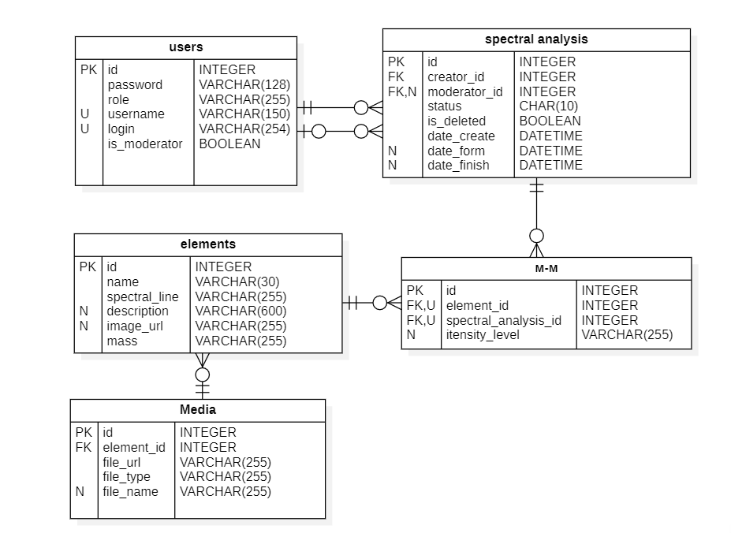
Рисунок 5 – ER-диаграмма

Данные о химических элементах хранятся в таблице elements (таблица 1). Для хранения заявок на спектроскопический анализ используется таблица spectral_analysis (таблица 2). Таблица elements (таблица 3) представляет собой связующую таблицу между заявками и элементами, содержащую параметры каждого элемента в рамках конкретной заявки. Данные об исследователях и модераторах хранятся в таблице users (таблица 4).Таблица 1 – Таблица elements
Атрибут | Тип данных | Описание
id | INTEGER | Первичный ключ, идентификатор химического элемента
Name | VARCHAR(50) | Название химического элемента
SpectralLine | VARCHAR(50) | Спектральная линия элемента
Mass | VARCHAR(20) | Масса элемента
Description | TEXT | Описание элемента
IsDeleted | BOOLEAN | Флаг «мягкого удаления»
ImageURL | VARCHAR(200) | Ссылка на изображение элемента

Таблица 2 – Таблица spectral_analysis
Атрибут | Тип данных | Описание
id | INTEGER | Первичный ключ, идентификатор заявки на спектроскопический анализ
CreatorID | INTEGER | Внешний ключ, идентификатор исследователя (создателя заявки)
ModeratorID | INTEGER | Внешний ключ, идентификатор модератора
Status | VARCHAR(20) | Статус заявки (черновик, сформирован, завершён, отклонён, удалён)
DateCreate | TIMESTAMP | Дата создания заявки
DateForm | TIMESTAMP | Дата формирования заявки
DateFinish | TIMESTAMP | Дата завершения заявки
PlanetRadius | DECIMAL(10,2) | Радиус исследуемой планеты
OrbitalPeriod | DECIMAL(10,2) | Орбитальный период планеты

Таблица 3 – Таблица elements
Атрибут | Тип данных | Описание
id | INTEGER | Первичный ключ
SpectralAnalysisID | INTEGER | Внешний ключ, идентификатор заявки на спектроскопический анализ
ElementID | INTEGER | Внешний ключ, идентификатор химического элемента
IntensityLevel | DECIMAL(5,2) | Уровень интенсивности элемента в заявке

Таблица 4 – Таблица users
Атрибут | Тип данных | Описание
id | INTEGER | Первичный ключ, идентификатор пользователя
Login | VARCHAR(25) | Логин пользователя
Password | VARCHAR(100) | Пароль пользователя (хеш bcrypt)
Role | VARCHAR(20) | Роль пользователя (user, moderator, admin)

Таблица 5 – Таблица media
Атрибут | Тип данных | Описание
id | INTEGER | Первичный ключ, идентификатор пользователя
ElementID | INTEGER | Внешний ключ, идентификатор химического элемента
fileUrl | VARCHAR(255) | URL файла с медиа
fileType | VARCHAR(255) | Тип файла с медиа
fileName | VARCHAR(255) | Название файла с медиа

Структура бэкенда приведена на диаграмме классов бэкенда (рисунок 6).
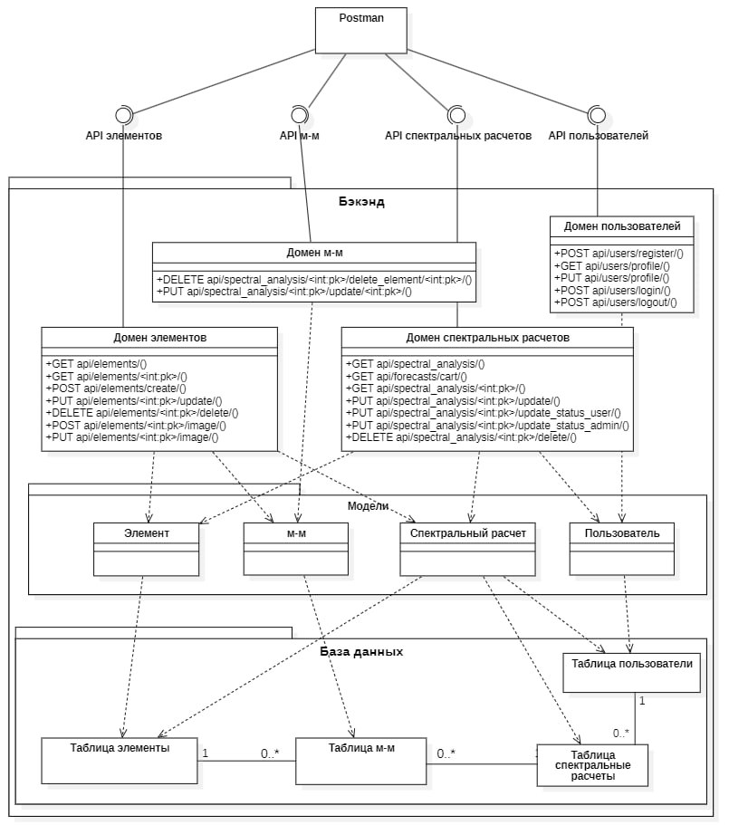
Рисунок 6 – Диаграмма классов бэкенда

Связь фронтенда и бэкенда отражена на диаграмме классов фронтенда (рисунок 7), где каждая страница связана с API, которое используется для взаимодействия с данными на соответствующей странице.
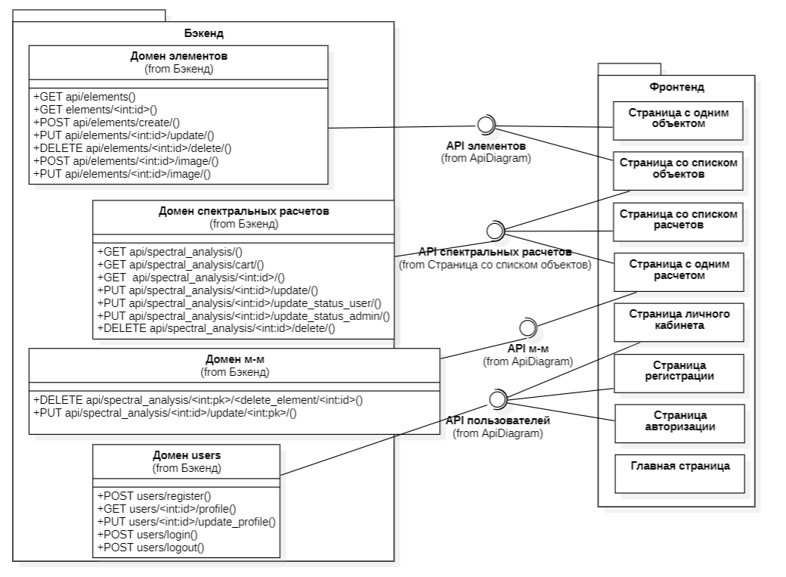
Рисунок 7 – Диаграмма классов фронтенда

На основе анализа структуры данных и предполагаемой нагрузки был произведен расчет аппаратных требований для системы. В системе работают 167 астрофизиков-исследователей. Пусть каждый исследователь формирует 15 заявок на расчет в день. Рабочий день исследователя длится 8 часов. Суточное количество запросов определяется по формуле (2). $N_{requests/day}=167×15=2505 заявок/сутки$ (1)
На каждую заявку приходится в среднем 12 запросов к API. Вычислим RPS (запросов в секунду), разделив общее число API-вызовов на количество секунд в 8-часовом рабочем дне (28800 секунд). RPS вычисляется с помощью формулы (3).
$RPS=\frac{N_{requests/day}×12}{28800}=\frac{2505×12}{28800}≈1.04 запросов/с$ (2)
Рассчитаем количество ядер по формуле 3 (примем k_{reserve} = 1,5), а необходимый объем оперативной памяти по формуле 4 с учетом того, что на 1 ядро требуется 4 ГБ ОП.
$N_{cores}= \frac{RPS}{{RPS}_{core}} ×k_{reserve}=\frac{1.04}{500} ×1,5≈1 ядро$ (3)
$RAM=4×N_{cores}=4×1=4 ГБ$ (4)
Рассчитаем размеры записей в таблицы spectral_analysis (заявка) и elements (связь "многие-ко-многим" между заявками и элементами).
Размер записи в spectral_analysis (id заявки, id создателя, id модератора - по 8 байт; 3 системные даты - по 8 байт; 3 числовых поля для расчета - по 8 байт; статус - 20 байт):
$S_{calc}=8×3+8×3+8×3+20=92 байт$ (5)
$S_{calc_el}=8×4=16 байт$ (6)
Рассчитаем объём диска для сервера. Для этого определим годовой объём данных по формуле (8) и прирост размера базы данных за год по формуле (9), после этого по формуле (10) вычислим необходимый объём диска для сервера (примем $N_{reserve}$= 10 ГБ для запаса, и в среднем 5 элементов на заявку).
$N_{year}=N_{requests/day}×365=2505×365=914325 заявок/год$ (7)
$DB_{growth/year}=\frac{N_{year}×(S_{calc}+3×S_{calc_el})}{1024×1024×1024}=\frac{914325×(92+5×32)}{1024×1024×1024}≈0,22 ГБ/год$ (8)
$D{isk}_{total}=5×DB_{growth/year}+N_{reserve}=5×0.22+10≈12 ГБ$ (9)

АЛГОРИТМЫ
Алгоритм работы системы представлен на диаграмме последовательности (рисунок 8).
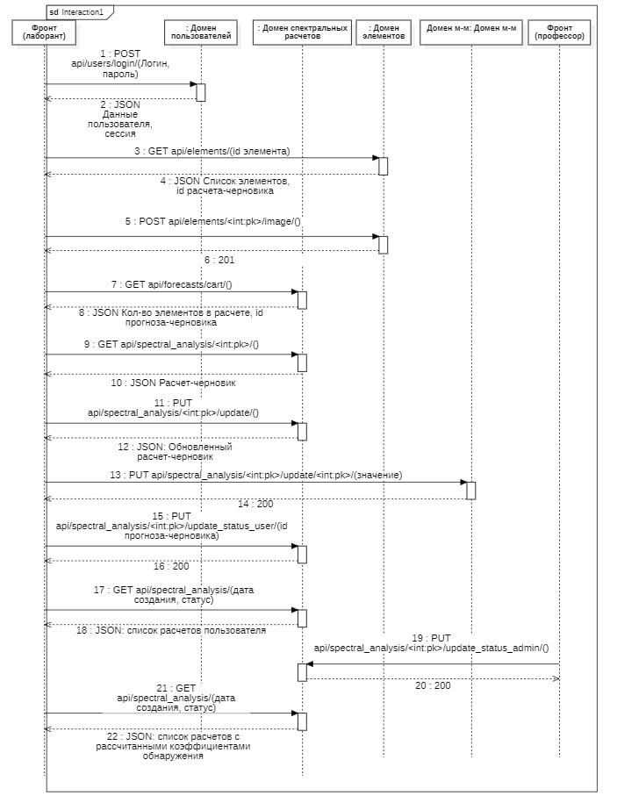
Рисунок 8 – Диаграмма последовательности

В начале бизнес-процесса происходит аутентификация исследователя. Через графический интерфейс он вводит логин и пароль для доступа к системе. Если учетная запись с указанными данными существует в базе данных, сервис возвращает информацию об исследователе и JWT-токен в ответе. Если же такой учетной записи не существует или предоставленные данные не являются верными, исследователь получает сообщение об ошибке. В таком случае он может пройти регистрацию или повторно ввести свои данные.
После успешной аутентификации исследователь через графический интерфейс запрашивает у веб-сервиса список доступных для анализа экзопланет, который возвращается в формате JSON. Затем вызывается метод для корректного отображения количества выбранных объектов в черновой заявке на анализ. Исследователь может выбрать подходящую экзопланету из предложенного списка и добавить ее в черновую заявку на спектральный анализ. Для этого он нажимает кнопку «Добавить» в графическом интерфейсе. Процесс выбора объектов и их добавления в черновую заявку может повторяться несколько раз.
После завершения выбора объектов исследователь просматривает содержимое своей заявки на анализ. Далее ему нужно указать необходимые для формирования заявки данные (например, время наблюдения, используемый телескоп). После введения всех вышеуказанных данных исследователь нажимает кнопку «Сформировать заявку». После подтверждения заявки на анализ основной веб-сервис перенаправляет задачу вычисления спектральных характеристик на асинхронный сервис. Асинхронный сервис производит в фоновом режиме расчеты химического состава атмосферы для указанных в заявке данных наблюдений. Как только все расчеты завершаются, асинхронный сервис делает запрос на основной веб-сервис с целью обновления статуса заявки. Исследователь просматривает все свои сформированные, успешно завершенные и отклоненные заявки на анализ и находит среди них ту самую заявку, которая была им ранее сформирована для выбранных им экзопланет.
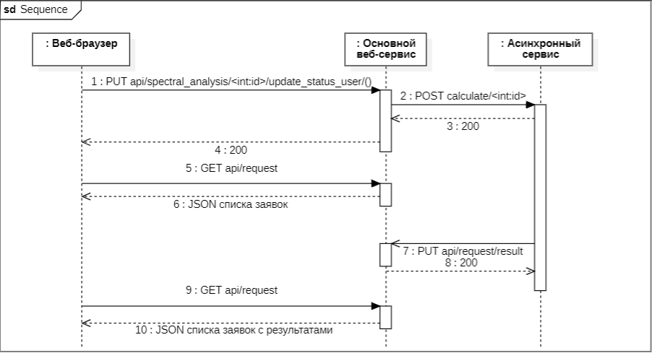
Рисунок 9 – Диаграмма последовательности для асинхронного метода

ОПИСАНИЕ ИНТЕРФЕЙСА
Главная страница с интерактивной каруселью, описывающей функционал данного приложения и предоставляющей краткую инструкцию об его использовании, представлена на рисунке 10.
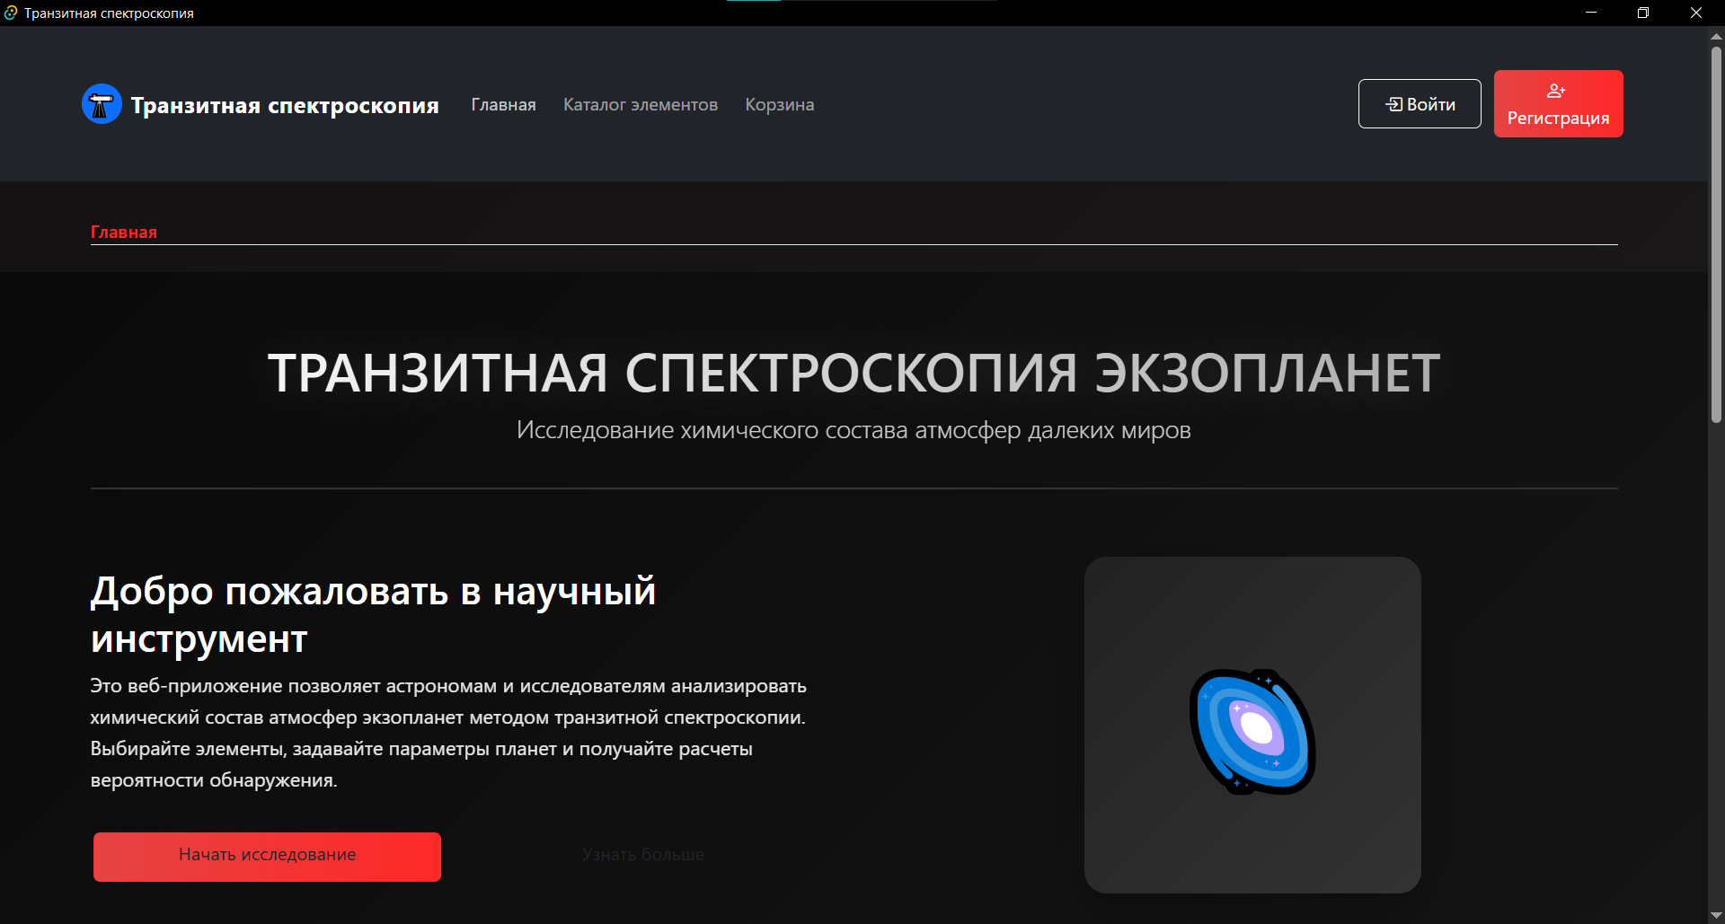
Рисунок 10 – Главная страница

При нажатии на кнопку «Начать исследование» в навигационном меню открывается страница с элементами в виде карточек (рисунок 11). Над карточками элементов находится поиск, при помощи которого можно найти интересующий элемент по ее названию. При нажатии на кнопку «Подробнее» открывается страница с подробной информацией о выбранном элементе (его название, описание и другая информация). Данная страница представлена на рисунке 12.
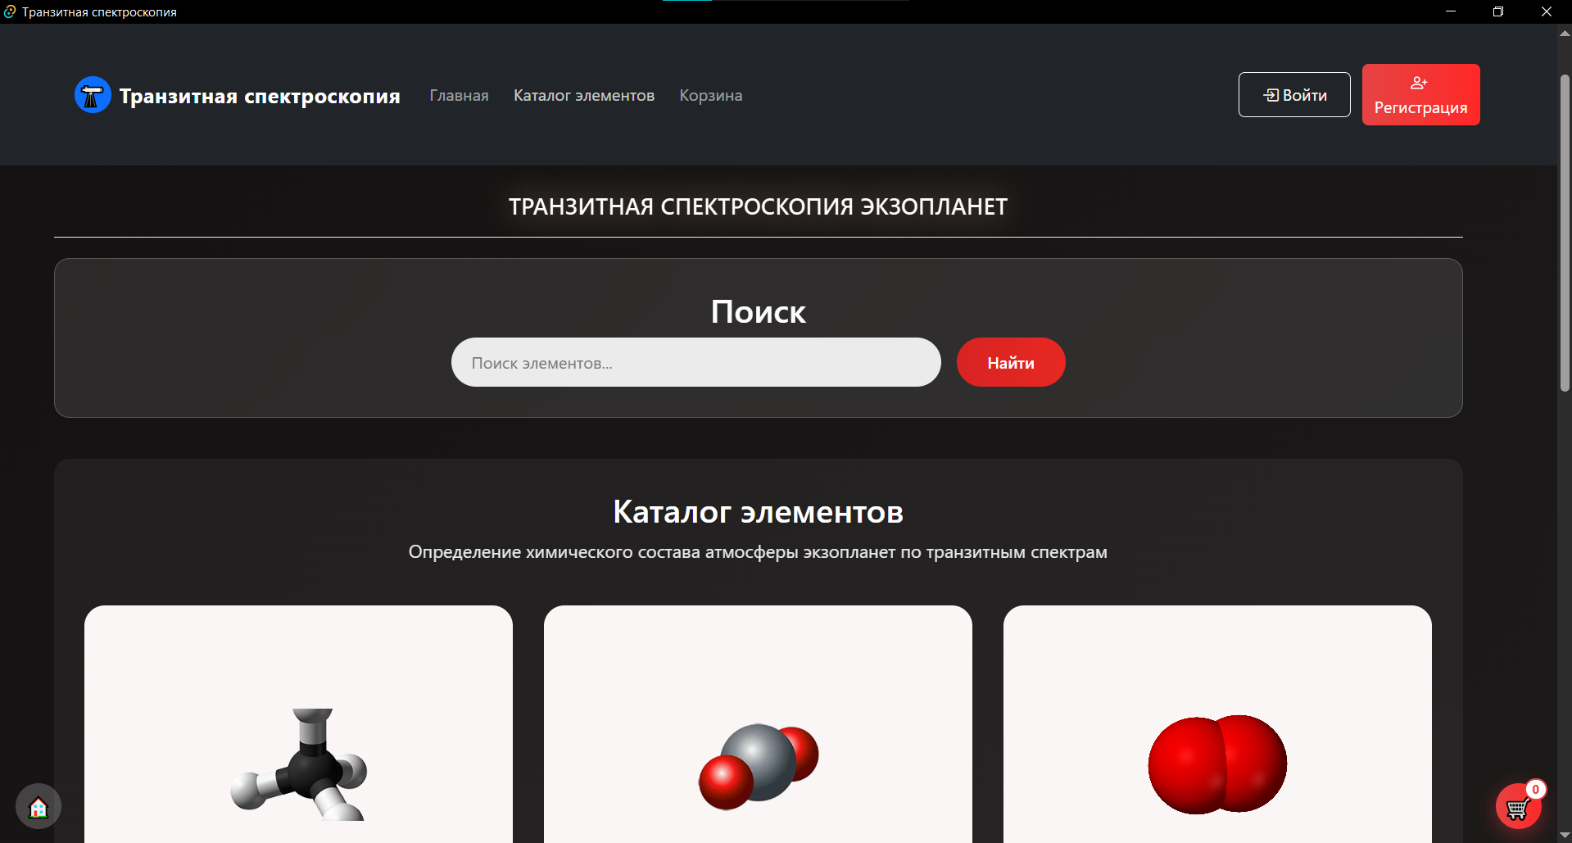
Рисунок 11 – Страница с элементами

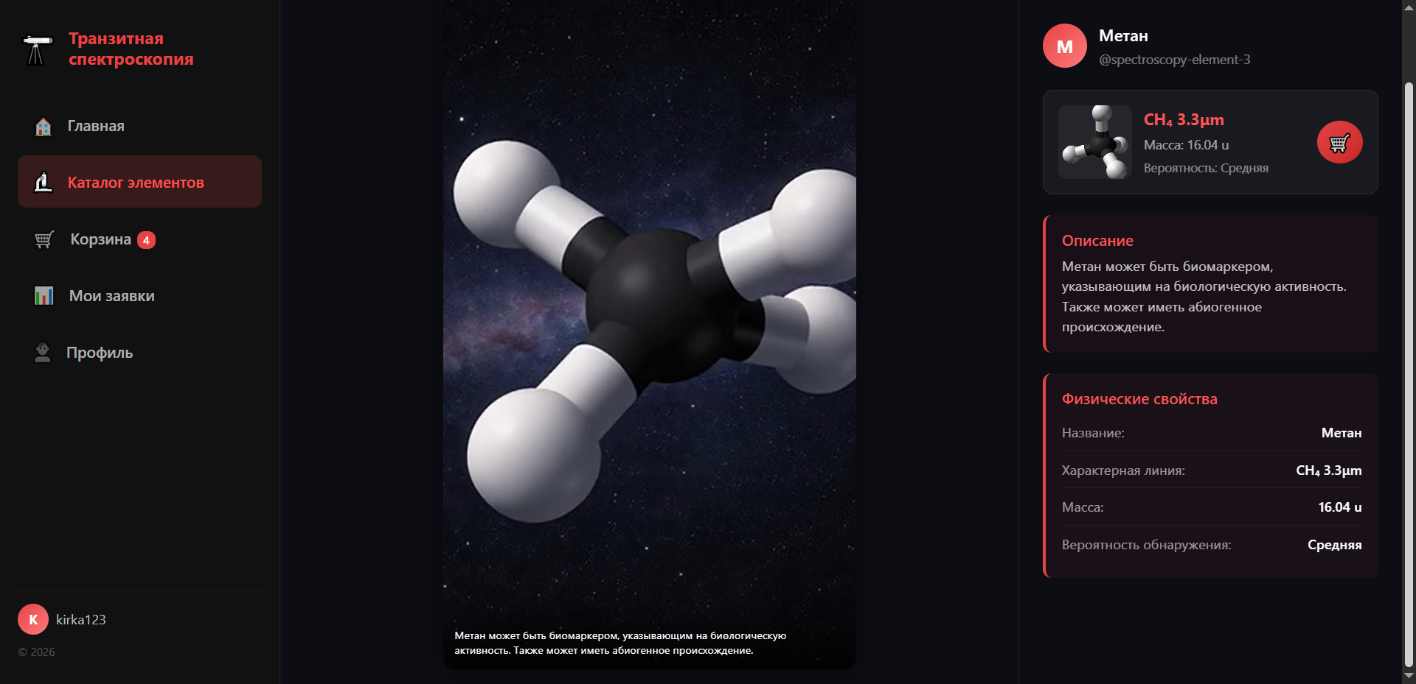
Рисунок 12 – Страница с подробным описанием элемента в стилистике Wibes

Рисунок 13 – Страница авторизации пользователя

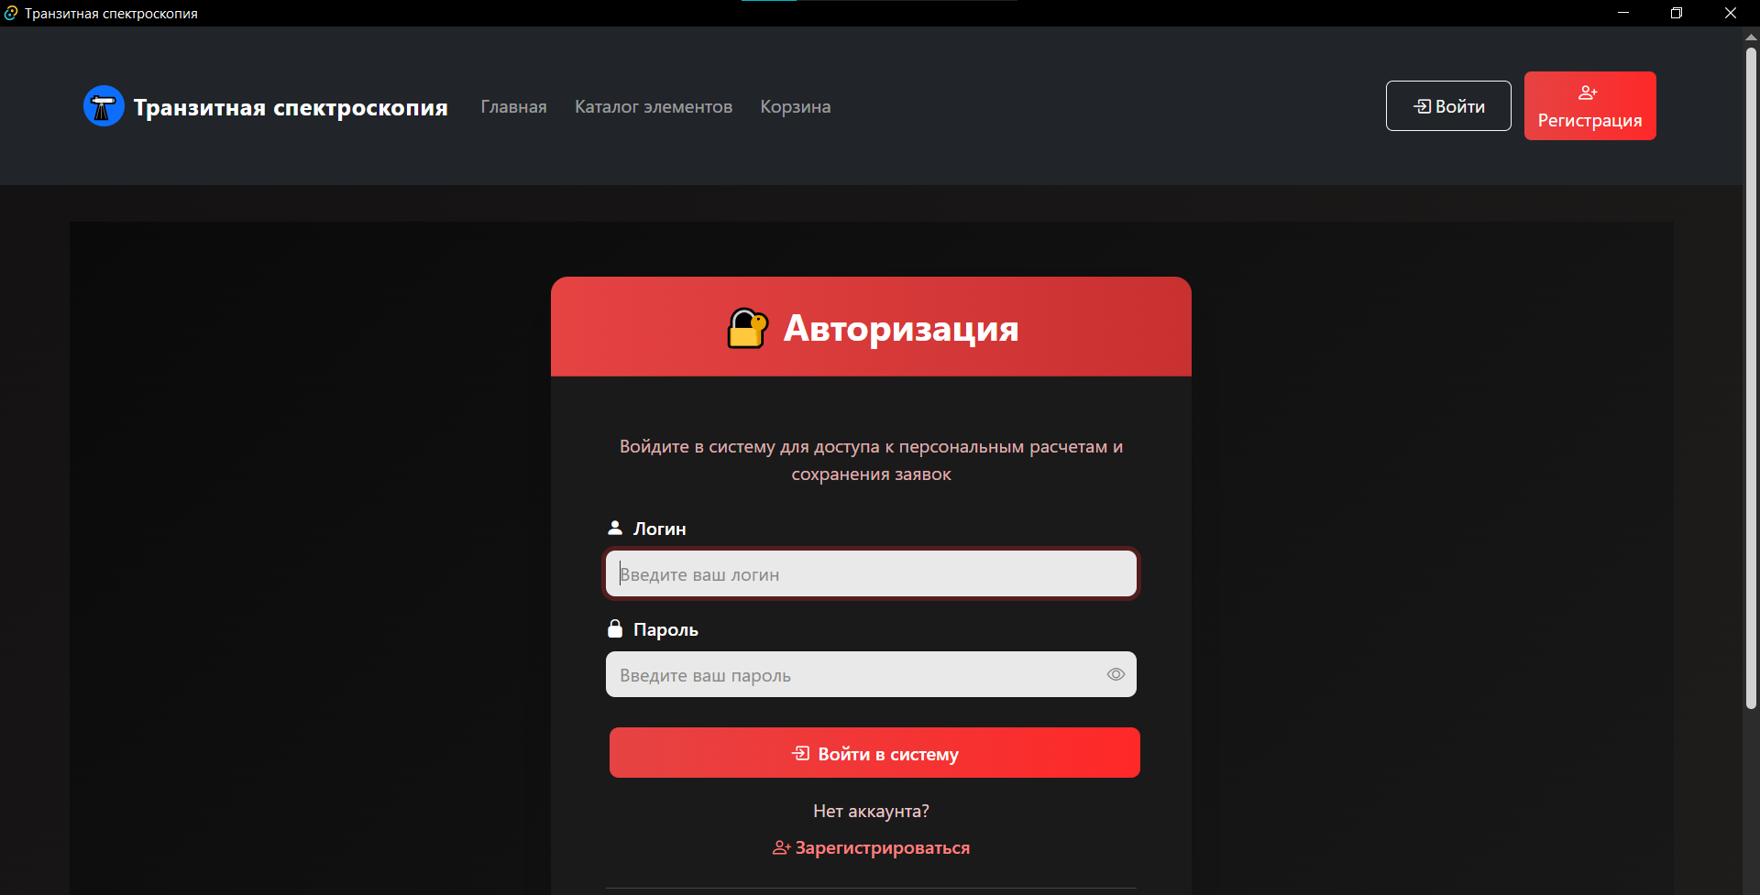
Рисунок 13 – Страница заявки черновика

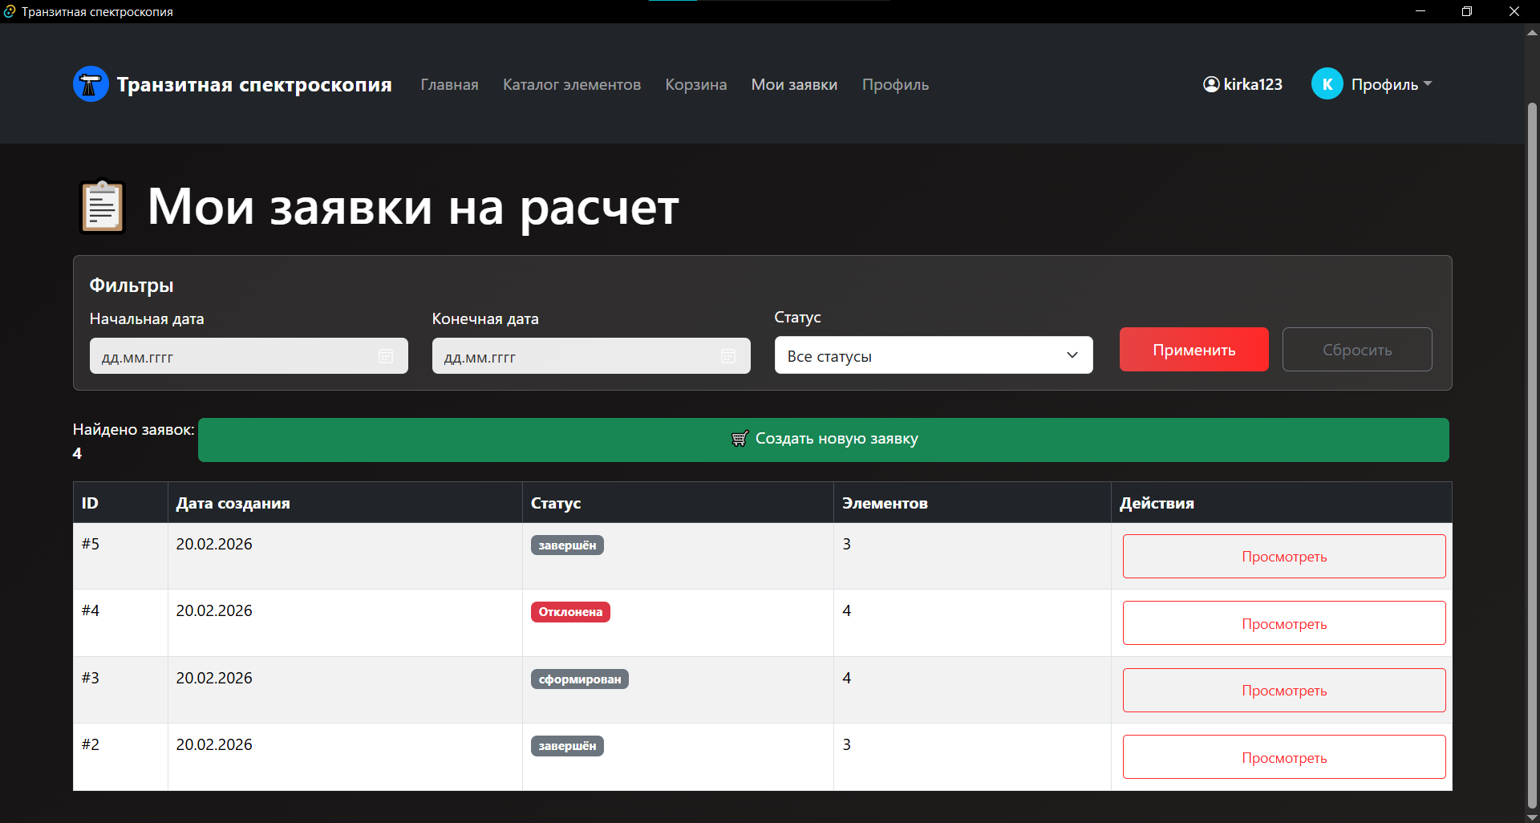
Рисунок 14 – Страница сформированных заявок

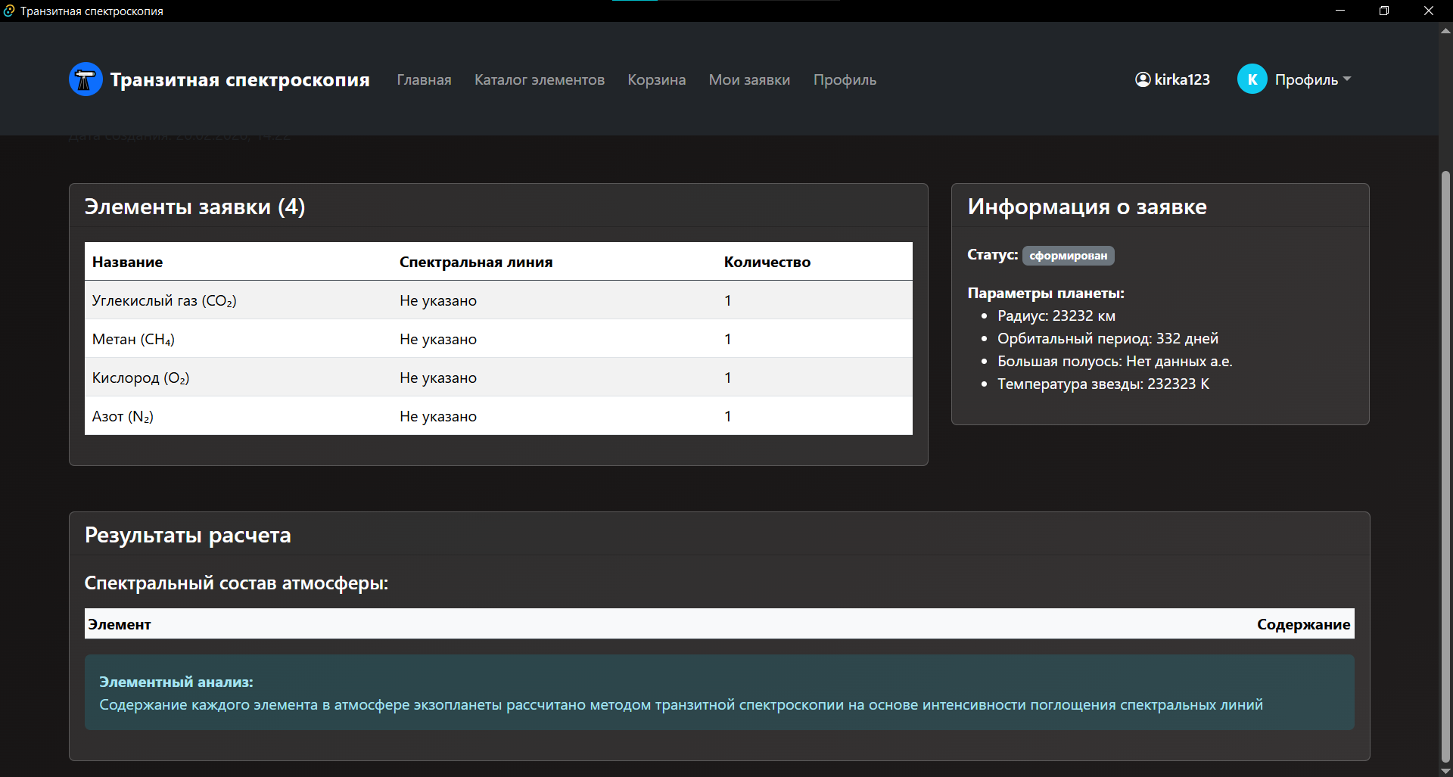
Рисунок 15 – Страница с подробным описанием сформированной заявки

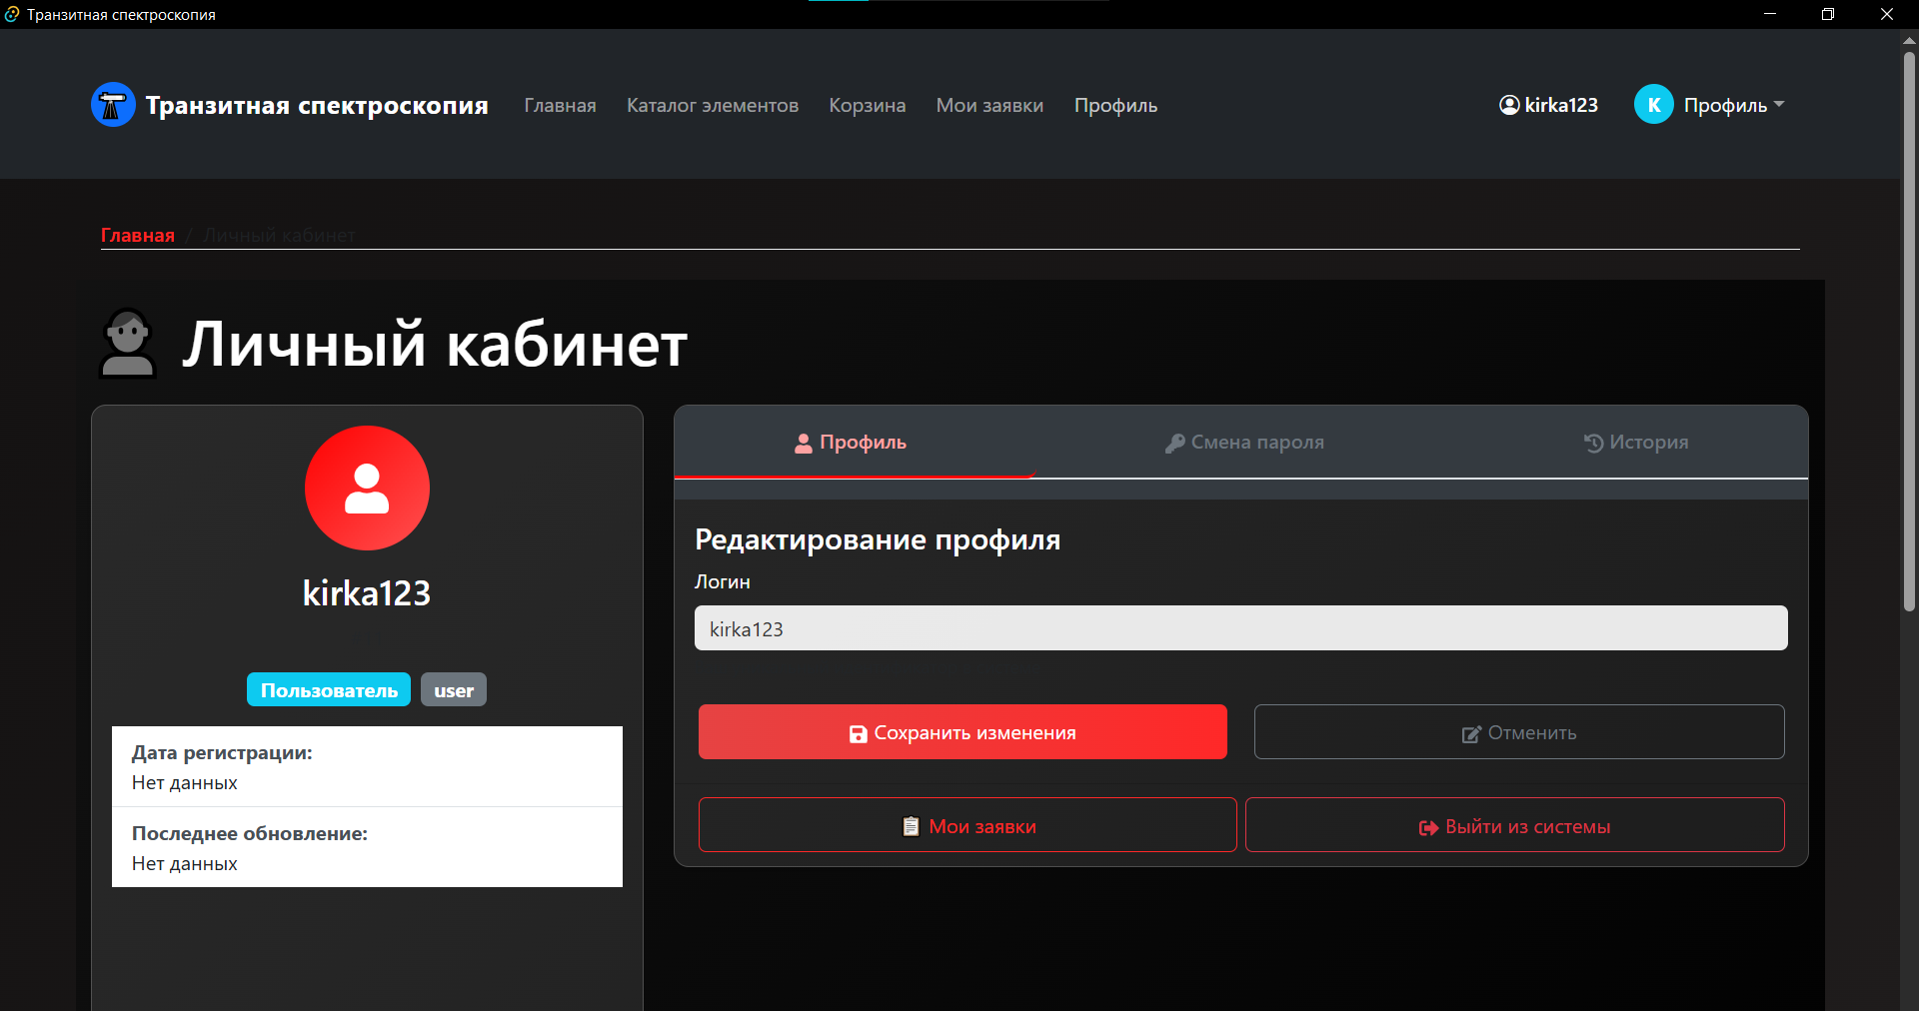
Рисунок 16 – Страница личного кабинета пользователя

На рисунке 17 представлена страница каталога элементов разработанного на Tauri нативного приложения.
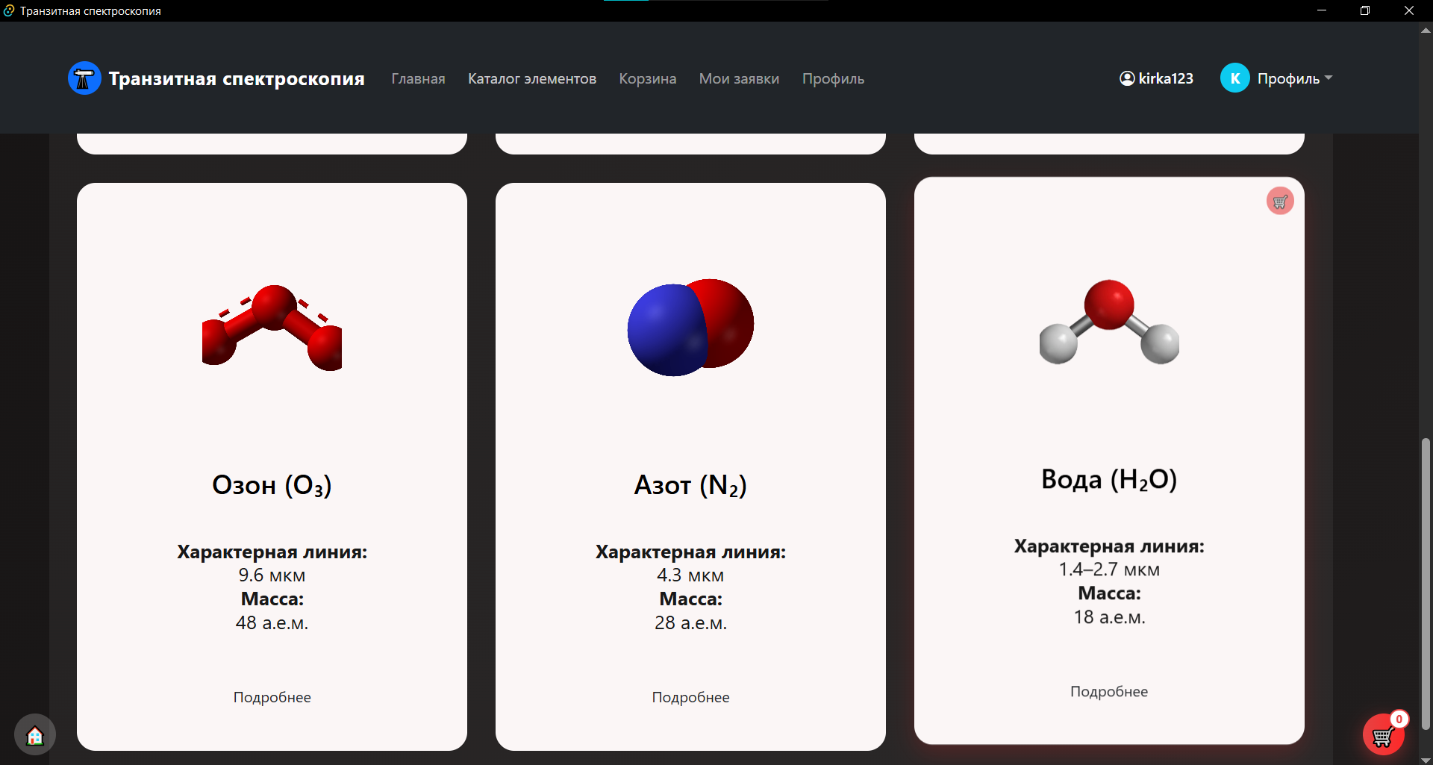
Рисунок 17 – Страница каталога стадий нативного приложения

На рисунке 18 представлена страница каталога стадий прогрессивного веб-приложения.
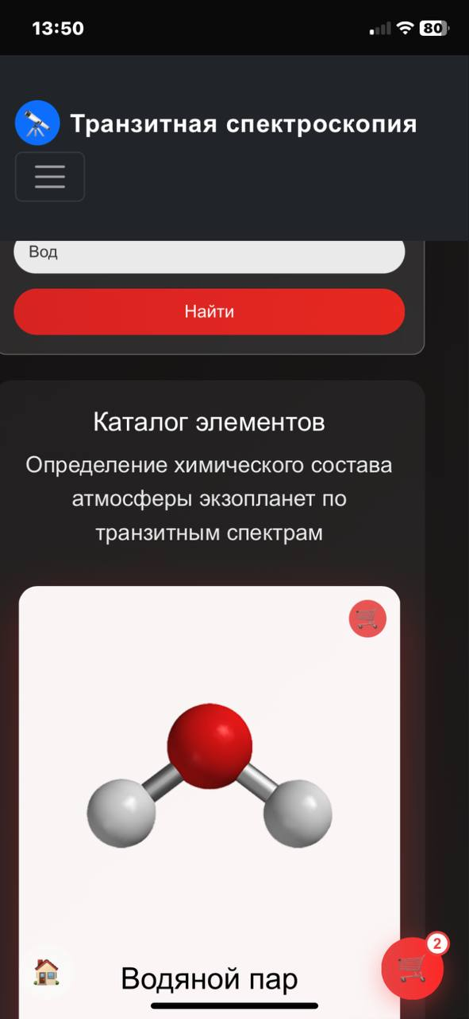
Рисунок 18 – Страница каталога элементов прогрессивного веб-приложения

ЗАКЛЮЧЕНИЕ
В ходе выполнения работы были достигнуты следующие результаты:
  - Разработан MVP и базовый дизайн приложения в Figma на основе fdoctor.ru
  - Реализовано хранение данных в БД (PostgreSQL)
  - Создан веб-сервис на Golang
  - Реализованы авторизация и хранение отозванных JWT-токенов в Redis
  - Разработан базовый SPA на React для гостя
  - Внедрена адаптивность, добавлен менеджер состояний Redux Toolkit
  - Настроена виртуальная сеть ZeroTier
  - Разработан интерфейс аналитика-исследователя и модератора
  - Создано нативное приложение на Tauri
  - Приложение развернуто при помощи GitHub Pages и доступно по ссылке: https://egorpodvig.github.io/lab5-frontend/
  - Разработан асинхронный сервис на Rust для расчета точки безубыточности
  - Подготовлен набор документации, включающий РПЗ, ТЗ и набор диаграмм
  - Оформлен git-репозиторий на сервисе GitHub с исходным кодом проекта:

СПИСОК ИСПОЛЬЗОВАННЫХ ИСТОЧНИКОВ
- Venus transit 2004: Illustrating the capability of exoplanet transmission spectroscopy [Электронный ресурс]. – URL: https://arxiv.org/abs/1107.3700 (дата обращения: 11.02.2026);
- Exoplanet Atmosphere Measurements from Transmission Spectroscopy and other Planet-Star Combined Light Observations [Электронный ресурс]. – URL: https://arxiv.org/abs/1709.05941 (дата обращения: 11.02.2026);
- Документация по Golang [Электронный ресурс]. – URL: https://go.dev/doc/ (дата обращения: 20.12.2025);
- Документация по Rust [Электронный ресурс]. – URL: https://prev.rust-lang.org/ (дата обращения:02.02.2026);
- Документация по React [Электронный ресурс]. – URL: https://react.dev/learn (дата обращения: 17.12.2025);
- Документация по Docker [Электронный ресурс]. – URL: https://docs.docker.com (дата обращения: 07.09.2025);
- Документация по Redis [Электронный ресурс]. – URL: https://redis.io/docs/ (дата обращения: 20.10.2025);
- Документация по MinIO [Электронный ресурс]. – URL: https://docs.min.io/enterprise/aistor-object-store/ (дата обращения: 09.10.2025);
- Документация по PostgreSQL [Электронный ресурс]. – URL: https://www.postgresql.org/docs/ (дата обращения: 09.09.2025).

ПРИЛОЖЕНИЕ А ТЕХНИЧЕСКОЕ ЗАДАНИЕ
МОСКОВСКИЙ ГОСУДАРСТВЕННЫЙ ТЕХНИЧЕСКИЙ УНИВЕРСИТЕТ
им. Н.Э. Баумана

Кафедра «Системы обработки информации и управления»

Утверждаю  Заведующий кафедрой ИУ-5 |  | Согласовано  Научный руководитель
___________В.И. Терехов  "__"__________2025 г. |  | __________А.И. Канев  "__"__________2025 г.

Транзитная спектроскопия экзопланет

Техническое задание
(вид документа)

писчая бумага
(вид носителя)

15
(количество листов)

ИСПОЛНИТЕЛЬ:
Подвигалкин Е.А.
"__"___________2025 г.

Москва - 2025

Цель
Необходимо разработать систему, включающую в себя основной веб-сервис, дополнительный асинхронный сервис на Rust, веб-приложение и нативное приложение на Tauri, которая позволит аналитикам-исследователям создавать заявки на расчет химического состава, а пользователям – получать расчеты.

Назначение разработки

Система предназначена для обеспечения удобного и эффективного процесса обработки, анализа и визуализации спектральных данных, необходимых для определения химического состава атмосфер экзопланет. Она ориентирована на использование исследователями, астрономами и научными организациями, стремящимися оптимизировать процесс сбора, мониторинга и интерпретации данных транзитной спектроскопии, получаемых с телескопов и других астрономических инструментов.

Стадии и этапы разработки
Создание MVP и базового дизайна (HTML, CSS)
Создание базы данных для хранения информации о стадиях, заявках на расчет гипертонической болезни и врачах (PostgreSQL)
Создание веб-сервиса на Golang
Реализация авторизации и хранения отозванных JWT-токенов в Redis
Разработка SPA на React для гостя
Внедрение адаптивности, менеджера состояний Redux Toolkit, PWА, разработка Tauri приложения
Переверстка страницы подробнее об элементе на портретный режим как Wibes
Настройка виртуальной сети ZeroTier
Разработка интерфейса лечащего врача и главного врача в React
Разработка нативного приложения на Tauri
Развертывание приложения при помощи GitHub Pages
Разработка асинхронного сервиса на Django для расчёта стадии гипертонической болезни
Подготовка всей документации (РПЗ, ТЗ и набор диаграмм)
Оформление git-репозитория на сервисе GitHub

Требования к функциональным характеристикам
Методы HTTP
POST Регистрация
POST Аутентификация
POST Деавторизация
GET Получение информации о текущем пользователе
PUT Обновление данных о пользователе
GET Получение списка всех химических элементов
GET Получение одного химического элемента
POST Добавление химического элемента
PUT Обновление данных о химическом элементе
DELETE Удаление химического элемента
POST Загрузка изображения химического элемента
POST Добавление элемента в заявку на спектроскопический анализ
GET Получение информации о черновой заявке пользователя
GET Получение всех заявок на спектроскопический анализ
GET Получение одной заявки на спектроскопический анализ
PUT Обновление параметров заявки на спектроскопический анализ
DELETE Удаление заявки на спектроскопический анализ
PUT Формирование заявки на спектроскопический анализ
PUT Завершение/отклонение заявки на спектроскопический анализ
DELETE Удаление элемента из заявки
PUT Обновление уровня интенсивности элемента в заявке Меню
GET Получение всех (фото и видео) элемента
POST Добавление изображения или видео к элементу
DELETE удаление конкретного фото/видео
Доступно всем
Отображает элементы навигации в веб-приложении
Логотип – переход на страницу 4.6
Элементы– переход на страницу 4.7
Вход (доступно только неаутентифицированным пользователям) – переход на страницу 4.4
Заявки (доступно только аутентифицированным пользователям) – переход на страницу 4.10
Личный кабинет (доступно только аутентифицированным пользователям) – переход на страницу 4.5
Выход (доступно только аутентифицированным пользователям) – вызов метода 4.1.3
Регистрация
Доступна гостям
Отображает форму регистрации
Поле логина
Поле пароля
Действия
Зарегистрироваться – вызов метода 4.1.1
Войти – переход на страницу 4.4
Аутентификация
Доступна гостям
Отображает форму аутентификации
Поле логина
Поле пароля
Действия
Войти – вызов метода 4.1.2
Регистрация – переход на страницу 4.3
Личный кабинет
Доступен аутентифицированным пользователям
Отображает информацию о пользователе
Действия
Сохранить – вызов метода 4.1.5
Главная
Доступна всем
Отображает общую информацию о сервисе
Приветствие
Назначение сервиса
Контакты для связи
Список трат
Доступен всем
Отображает карточки с тратами (вызов метода 4.1.6) и для аутентифицированных пользователей иконку корзины (вызов метода 4.1.13)
Название элемента
Краткое описание элемента
Стоимость элемента
Изображение элемента
Действия
Поиск по названию – вызов метода 4.1.6 с заданным параметром
Подробнее – переход на страницу 4.8
Добавить в корзину (доступен только аутентифицированным пользователям) – вызов метода 4.1.12
Иконка корзины (доступна только аутентифицированным пользователям) – переход на страницу 4.9
Один элемент
Доступна всем
Отображает подробную информацию о выбранной частице (вызов метода 4.1.7)
Название элемента
Стоимость элемента
Описание элемента
Изображение элемента
Одна заявка на расчет химического состава
Доступна аутентифицированным пользователям
Отображает заявку на расчет химического состава (вызов метода 4.1.15)
Название заявки
Список выбранных элементов с их уровнем интенсивности (для завершённых заявок также отображается рассчитанный результирующий коэффициент спектроскопического анализа) Действия
Удалить трату из заявки (доступно только для заявки в статусе «черновик») – вызов метода 4.1.20
Сформировать заявку (доступно только для заявки в статусе «черновик») – вызов метода 4.1.18
Удалить заявку (доступно только для заявки в статусе «черновик») – вызов метода 4.1.17
Сохранить название (доступно только для заявки в статусе «черновик») – вызов метода 4.1.16
Сохранить количество (доступно только для заявки в статусе «черновик») – вызов метода 4.1.21
Сохранить тип траты (доступно только для заявки в статусе «черновик») – вызов метода 4.1.21
Список заявок на расчеты химического состава
Доступен аутентифицированным пользователям
Отображает список заявок (вызов метода 4.1.14)
Если текущий пользователь не модератор, то только его заявки
Если текущий пользователь модератор, то все поданные заявки
Действия
Фильтрация заявки по дате создания и/или статусу – вызов метода 4.1.14 c заданными параметрами
Завершить (доступно только модераторам) – вызов метода 4.1.19
Отклонить (доступно только модераторам) – вызов метода 4.1.19
Подробнее – переход на страницу 4.9

Требования к составу и параметрам технических средств
Сервер
Одноядерный процессор
Оперативная память 4 ГБ
Свободное пространство на диске 15 ГБ

Требования к информационной и программной совместимости
Серверная часть
ОС Windows
MinIO (RELEASE.2022-10-15T19-57-03Z)
Redis (6.2)
Golang (1.25)
PostgreSQL (17)
Python (3.12)
Django (5)
Клиентская часть
Браузер (Safari 16.5.2, Firefox 121.0, Chrome 119.0.6045, Yandex 24.6.3.729)

ПРИЛОЖЕНИЕ Б СПИСОК HTTP МЕТОДОВ
Таблица 1 – HTTP методы разрабатываемого веб-сервиса
№ | Тип | URL | Описание | Входные данные | Выходные данные
4.1.1 | POST | /api/register | Регистрация.  Доступно всем | {  login:string, password: string  } | {  user_id: int,  login: string,  accessToken: string,  role: string  }
4.1.2 | POST | /api/login | Вход в аккаунт.  Доступно всем | {  login:string, password: string  } | {  user_id: int,  login: string,  accessToken: string,  role: string,  is_moderator: bool  }
4.1.3 | POST | /api/logout | Выход из аккаунта.  Доступно только авторизованным пользователям | accessToken | -
4.1.4 | PUT | /api/profile | Обновить данные пользователя.  Доступно только авторизованным пользователя | accessToken  {  login?: string, password?: string  } | -
4.1.5 | GET | /api/profile | Возвращает данные личного кабинета.  Доступно только авторизованным пользователям | accessToken | {  user_id: int,  login: string,  role: string,  is_moderator: bool  }
4.1.6 | GET | /api/elements | Возвращает отфильтрованный список элементов.  Доступно всем | query params  {  name?: string, spectral_line?: string  } | [  {  id: int,  name: string,  spectral_line: string,  mass: string,  description: text,  I mage_url: string  },  …  ]
4.1.7 | GET | /api/elements/{id} | Возвращает информацию об элементе.  Доступно всем | id: int | {  id: int,  name: string,  spectral_line:  string, mass: string, description: text, detection_probability: string,  image_url: string  }
4.1.8 | POST | /api/elements | Создает элемент.  Доступно только профессорам | accessToken, id  {  name: string, spectral_line: string, mass: string, description: string, detection_probability: string  } | {  id: int,  name: string,  spectral_line: string,  mass: string, description: text,  image_url: string  }
4.1.9 | DELETE | /api/elements/{id} | Удаляет элемент.  Доступно только профессорам | accessToken, id | -
4.1.10 | PUT | /api/elements/{id} | Обновляет информацию об элементе.  Доступно только профессорам | AccessToken, id  id  {  name?: string, spectral_line?: string, mass?: string, description?: string, detection_probability?: string  } | {  id: int,  name: string,  spectral_line: string,  mass: string,  description: text,  image_url: string  }
4.1.11 | PUT | /api/elements/{id}/image | Добавляет изображение к элементу.  Доступно только профессорам | sessionId  id  multipart/form-data:  image | {  id: int,  name: string,  image_url: string  }
4.1.12 | POST | /api/ spectral_analysis /{id}/elements | Добавляет химический элемент в заявку на анализ. Доступно только лаборантам | accessToken  id | -
4.1.13 | GET | /api/spectral_analysis | Возвращает отфильтрованный по датам создания и статусу список заявок. Доступно только авторизованным пользователям | accessToken  query params  {  status: number,  date_start: datetime,  date_end: datetime  } | [  {  id: int,  status: string,  date_create: datetime, date_form: datetime, date_finish: datetime, creator_login: string, moderator_login: string, planet_radius: float, orbital_period: float, star_temperature: int, result_coefficient: float  },  …  ]
4.1.14 | GET | /api/spectral_analysis /{id} | Возвращает подробную информацию о заявке. Доступно только авторизованным пользователям | accessToken, id | {  {  id: int,  status: string,  date_create: datetime, date_form: datetime, date_finish: datetime, creator_login: string, moderator_login: string, planet_radius: float, orbital_period: float, star_temperature: int, result_coefficient: float, elements: [  { element_id: int,  name: string,  spectral_line: string, intensity_level: float, image_url: string }, … ] }
4.1.15 | GET | /api/spectral_analysis /cart | Возвращает id черновой заявки и количество добавленных в нее элементов. Доступно только исследователям |  | {  calculation_id: int, elements_count: int, elements: [string]  }
4.1.16 | PUT | /api/spectral_analysis /{id}/update | Обновляет информацию о заявке. Доступно только исследователям | accessToken, id,  {  planet_radius?: float, orbital_period?: float, star_temperature?: int  }, | {  id: int,  status: string,  planet_radius: float, orbital_period: float, star_temperature: int  }
4.1.17 | DELETE | /api/spectral_analysis /{id} | Удаляет заявку. Доступно только исследователям | accessToken, id, | -
4.1.18 | PUT | /api/ spectral_analysis /{id}/submit | Формирует и отправляет заявку на обработку. Доступно только исследователям | accessToken, id, | {  id: int,  status: string,  date_form: datetime  }
4.1.19 | PUT | /api/ spectral_analysis /{id}/complete | Завершает или отклоняет заявку. Доступно только модераторам | {  status: number  } | -
4.1.20 | DELETE | /api/ spectral_analysis /{spectral_analysis}/elements/{element_id} | Удаляет химический элемент из заявки. Доступно только лаборантам | accessToken, id,  spectral_analysis_id  element_id | {  id: int,  status: string,  date_finish: datetime, result_coefficient: float, moderator_login: string  }
4.1.21 | PUT | /api/spectral_analysis /{spectral_analysis _d}/elements/{element_id}/ | Обновляет параметры элемента в заявке. Доступно только исследователям | accessToken  spectral_analysis_id  element_id  {spectral_analysis_id: int  element_id: int, intensity_level: float}
4.1.22 | GET | /api/elements/{id}/media | Получает все (фото и видео) элемента. Доступно всем | id | {  id: int, element_id: int, file_url: string, file_type: string (image/video), file_name: string  }
4.1.23 | POST | /api/elements/{id}/media | Добавляет изображение или видео Доступно только модераторам | accessToken, id, multipart/form-data: file | { id: int, element_id: int, file_url: string, file_type: string, file_name: string }
4.1.24 | DELETE | /api/elements/{id}/media/{media_id} | Удаляет файл (фото/видео) из элемента. Доступно только модераторам | accessToken, id, media_id

